Організм дошкільника потребує

активної рухової діяльності.

Цю його здатність

характеризують як

«природну стихію» дитини

(Ю. Аркін).

Фізкультура та спорт вже давно визнані важливими складовими фізичного, розумового та емоційного розвитку дитини. Вони сприяють формуванню здорового способу життя, розвитку координації рухів, силових та рухових якостей, формуванню навичок спілкування та командної роботи.
Однак, для досягнення максимального ефекту потрібно використовувати системний підхід до закладання основ фізкультурної освіти дошкільників. Це означає врахування всіх компонентів та етапів фізкультурного виховання в їх взаємозв'язку.
Одним компонентом системного підходу є організаційний аспект. Важливо створити належні умови для фізичного розвитку дітей у дошкільному закладі. Тому, у нашому дитячому садочку є спеціально обладнании спортивний майданчик, спортивна зала, у групі створений спортивний осередок , який наповнений спортивним інветарем та обладнанням таким як м'ячі, масажерні килимки, обручі,кеглі тощо.
Другим компонентом є програмно-методичний аспект. В своїй роботі керуюся БКДО та освітньою програмою для дітей від 2 до 7 років «Дитина» , яка охоплює різноманітні види активності: рухові ігри, спортивні вправи, народні ігри, ігри спортивного характеру, гімнастику, тощо .
Третій компонент - кваліфікованість педагога.. Я постійно підвищую свою кваліфікацію, знайомлюся з новими методами та прийомами фізкультурного виховання:
- “Структура ефективного розвивального заняття в закладі дошкільної освіти” (Вебінар) 20.07.22р. https://vseosvita.ua/user/id37689
- “Як створити розвивальне середовище для гри та творчості просто неба. Особливості роботи з дітьми у воєнний час”
- (Вебінар) 27.07.22р. https://vseosvita.ua/user/id37689
- «Освіта для всіх: різноманітність, інклюзія та фізичний розвиток»
- 02.02.23 Платформа Prometheus
- «Методична скарбничка вихователя: практика ігротерапії у роботі з дітьми дошкільного віку» 07.11.22р. https://vseosvita.ua/3.1nnr
Останнім компонентом системного підходу є взаємодія з батьками . Співпраця з батьками є важливим елементом успішного фізкультурного виховання дитини. Тому я надаю консультації для батьків про значення фізичної активності для розвитку їхньої дитини та пропоную спільні заходи, які сприяють фізичному розвитку дітей.
https://vseosvita.ua/user/id37689/blog?id_folder=3330#vr-tag
https://www.facebook.com/groups/469566153599151/user/100021264875634
Застосування системного підходу до закладання основ фізкультурної освіти дошкільників дозволяє досягти кращих результатів у фізичному розвитку дітей та формуванні їхніх здорових життєвих навичок. Врахування всіх компонентів системи сприяє створенню гармонійного та цілісного підходу до фізкультурного виховання в дошкільних закладах.
Ще в дошкільному віці людина засвоює певні знання з гігієни, практичні вміння та навички, які сприяють збереженню, зміцненню та формуванню її здоров’я. Тому у своїй роботі велику увагу приділяю, формуванню гігієнічних навичок . Мої вихованці мають стійкі навички миття рук перед прийомом їжі, після туалету та прогулянки , полоскання ротової порожнини після прийому їжі , мають навички правильної постави під час приому їжі, під час пізнавальної діяльності . Велику увагу приділяю загартуванню - це перебування дітей на свіжому повітрі, ,ходіння босоніж по масажних килимках, гімнастика після сну,сухе обтирання тіла, фізкультура на повітрі 1раз на тиждень тощо.
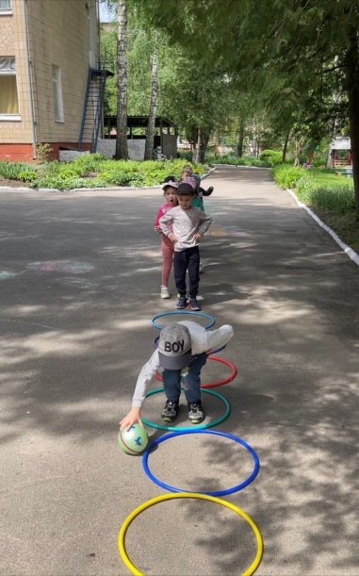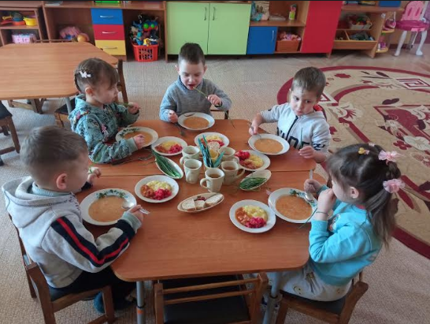
Гра є основою фізкультурної освіти для дошкільників вона допомагає дітям покращити свою моторику, розвинути м'язи, здатність керувати своїм тілом у просторі. Дозволяє дітям вчитися через радість, захоплення .
Тому в своїй роботі велику увагу приділяю, рухливим іграм,іграм - естафетам, імітаційним іграм адже гра сприяє активному руховому розвитку та соціальній взаємодії.
Пізнавальну діяльність дітей планую таким чином, щоб діти постійно були в русі. Усім відомо що увага дітей дошкільного віку є не стійка, діти швидко стомлюються , тому в своїй роботі використовую фізкультхвилинки, які сприяють підвищенню настрою, прояву позитивних емоцій, завдяки яким покращується самопочуття дітей та зосередженість під час пізнавальної діяльності.
https://www.facebook.com/groups/469566153599151/permalink/1367004543855303/
https://www.facebook.com/groups/469566153599151/permalink/1359073044648453/
https://www.facebook.com/groups/469566153599151/permalink/1347842522438172/
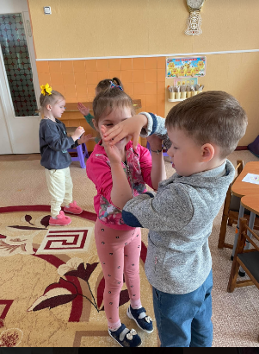
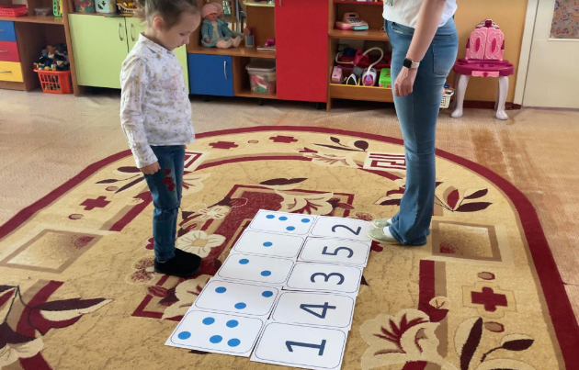

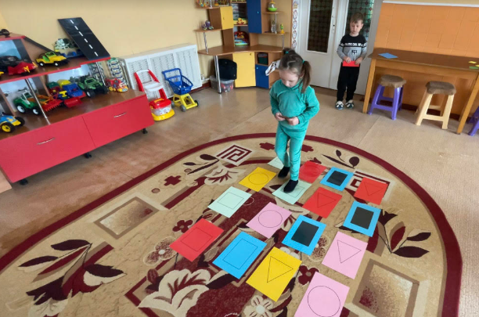

Також в своїй роботі велику увагу приділяю пальчиковим іграм, які розвивають дрібну моторику та сприяють покращенню рухової координації.
Окрім фізичних переваг, пальчикові ігри також мають значний вплив на мовлення дітей. Під час гри вони називають пальчики, повторюють назви предметів та дій. Це сприяє розвитку лексичних навичок, граматичної правильності та мовної впевненості.

Також дуже ефективними на мою думку є нейровправи.
Нейровправи – це прості та приємні рухи для забезпечення цілісної роботи мозку. Ці вправи покращують розумову діяльність, допомагають полегшити навчання, розвинути мовленнєві функції, засвоєння різноманітних навичок, підвищують розумову працездатність, стійкість уваги, а також сприяють цілісному розвитку мозку, синхронізації роботи півкуль, оптимізації когнітивних та афективних функцій. Нейровправи активують природні механізми роботи мозку за допомогою фізичних вправ та розвивають взаємодію тіла та інтелекту.
https://www.facebook.com/groups/469566153599151/permalink/1359073044648453/
https://www.facebook.com/groups/469566153599151/permalink/1362859844269773/
https://www.facebook.com/groups/469566153599151/permalink/1365591687329922/
Наприклад:
Нейровправа «Равлик»

У цій вправі однією рукою показуємо вусики равлика, витягнувши вказівний та середній пальці, а другою рукою робимо «хатинку» для нього, склавши всі пальці іншої руки у кільце. Змінюємо руки одна за одною.

Нейровправа «Кульбабка»
Ліву руку складаємо в кулак, права – залишається відкритою. Уявляємо, що кулак – це хмаринка, а наші промені на пальцях – пухкі маленькі квіточки. Почергово розпочинаємо змінювати руки.
Нейровправа "Порахуй"
Перед дитиною розміщені цифри вряд не попорядку,дитина двома руками одночасно показує таку кількість пальців , що відповідає даніи цифрі.
Нейровправа "Пірамідка"
Перед дитиною дві пірамідки одна з них складена, одна навпаки розібрана, дитина одночасно двома руками одну пірамідку складає іншу розкладає.
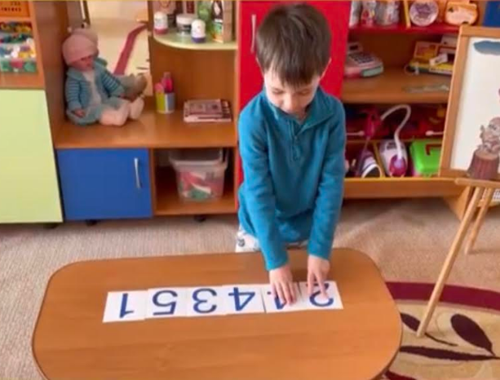
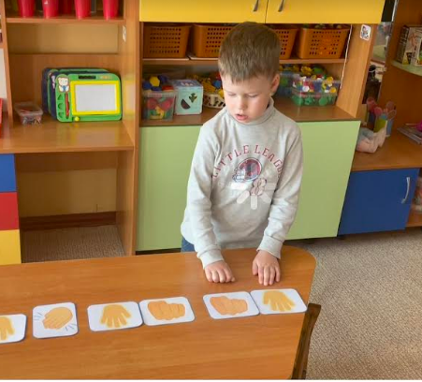
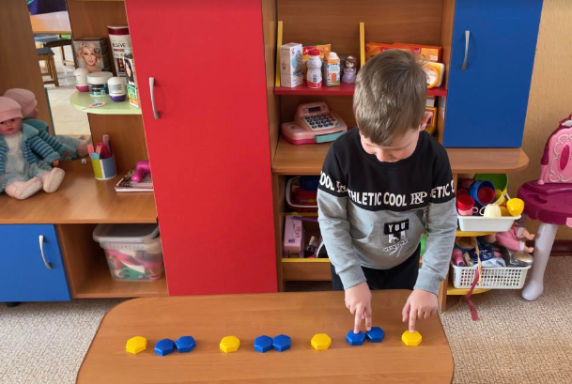

Застосування системного підходу до закладання основ фізкультурної освіти дошкільників дозволяє досягти кращих результатів у фізичному розвитку дітей та формуванні їхніх здорових життєвих навичок. Врахування всіх компонентів системи сприяє створенню гармонійного та цілісного підходу до фізкультурного виховання в дошкільних закладах.

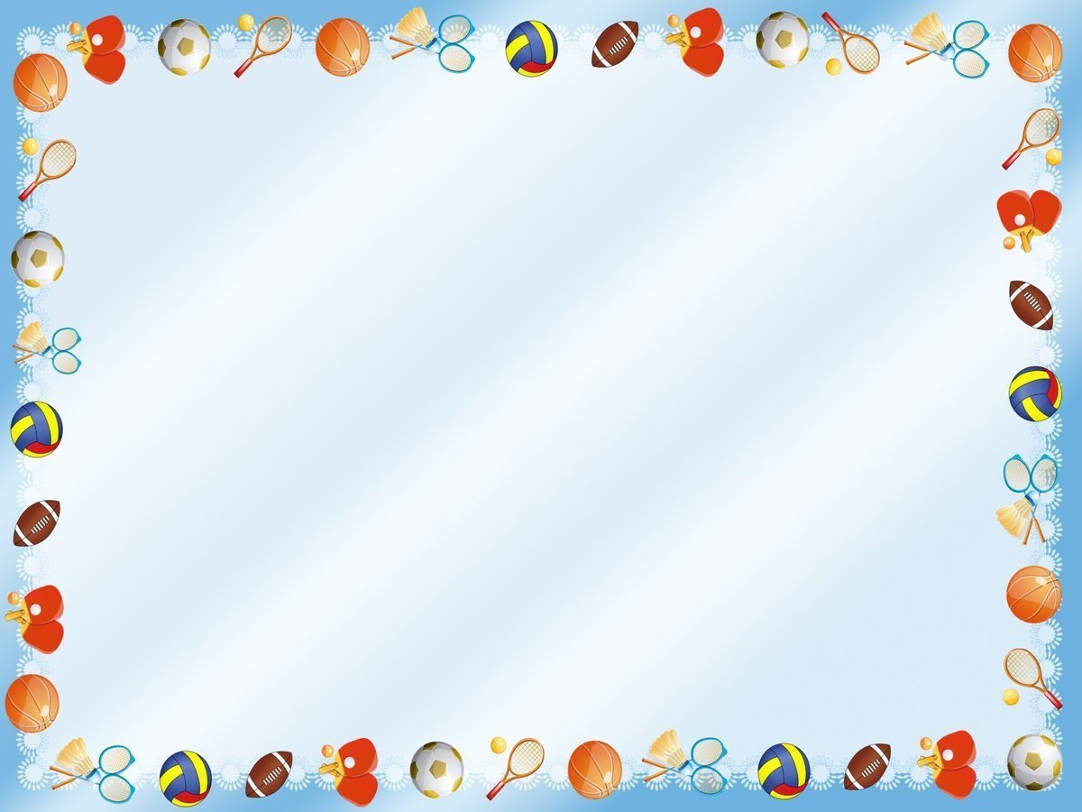
Дошкільний навчальний заклад (ясла – садок)
комбінованого типу №26
Прилуцької міської ради Чернігівської області

Педагогічна рада

"Системний підхід до
закладання основ
фізкультурної освіти дошкільників"
(з досвіду роботи)

Підготувала вихователь:
Чала С.О.

Травень
2023р.

